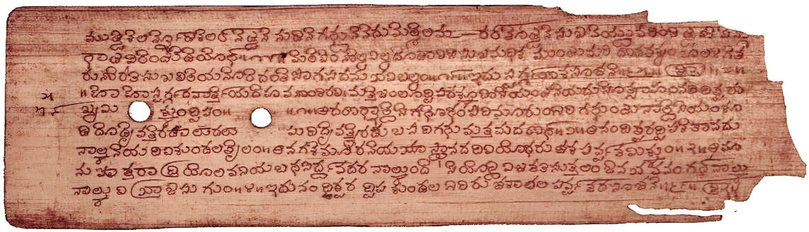

- ಮುಟ್ಟಿಕೆಲರ್ನ್ನೋಡಿ‌ ಕೆಲರ್‌ ನೆಟ್ಟನೆನುಡಿನೆ ಗರ್ದು(ನೆ)ನೆದು ಮೆಟ್ಟಿ ಅ ಮರರ್‌ ನೊಟ್ಟನೆ ಸುಖವೆಯ್ದುವರಿಂತಿಪ್ಪಣೆ _ _
- ರಾಟವಿರೆಂದತಡಿಯೋಳ್‌ || ೧೧ || ಮೇಲೆಪಿಂಣಿಲ್ಲಿನಿಲ್ಲದೊಡಾರಿಸಿ ಸುಖಮಧಿಕ ಮುಂದುಮರಿದೋಸರಕ್ಕುಂ ಬಾಲಕಿಗೆ ತ
- ರುಣಿರತಿಸುಖಲಿತೆಯನೊರೆದಂತೆ ಸೊಗಸದನುಭವಿಬಲ್ಲಂ ||೧೯|| ಇದು ಸ್ವರ್ಗ್ಗಗಣಕಸೂಚನೆ ||೬೫|| ಶ್ರೀ ಪ
- || ಹೋ ಹೋ ಸ್ವರ್ಗ್ಗದವಾರ್ತ್ತೆಯದೇಹವಣಂತಿರಲಿ | ಮತ್ತೆ ಜಂಬೂದ್ವೀಪದಕ್ಕೂ ವಾಸಿಯಂಡನೆಯದು ನೋತ್ಯ ಹಂನೊದಿತ್ಪರು
- ಕ್ಯಮಿಕ್ಕುಂ ದ್ವೀಪಂ || ಆದರೂಳ್ನಾಕ್ದೆಸೆಗಧೋಢಂ ಹದಿಮೂರುಂಗಿರಿಗಳುಂಡುನಾಕ್ದೆಸೆಯಂಕೂ
- ಡಿದೊಡೈವತ್ತೆರಡಾಮದಲುಪುದಿದೈವತ್ತೈರಡುಬಸದಿಗಳು ಮತ್ತಮದರೊಳ್‌ || ೨ || ಆ ನಂದೀಶ್ವರ ದ್ವೀಪಕೆತಾವದು
- ನಾಲ್ಕನೆಯದಿವಕುಂಡಲಶೈಲಂ || ಆವಗಕೆಮೂರನೆಯಯಾಸ್ಥಾನದದಿವಿಯೋಧರುಚತಪರ್ವ್ವತಮಿಕ್ಕುಂ || ೩ || ಆಮಾ
- ನು ಉ ತ್ತರಾದ್ರಿಯೊಲವನಿಯಬಳಸಿರ್ದ್ದವದರನಾಲ್ಕುಂ ದೆಸೆಯೊಳ್ದಿವಿಜತತಿಸುತ್ತಲಂಜಿನಯವನಂಗಳ್‌ ನಾಲ್ಕು
- ನಾಲ್ಕು ವಿಭ್ರಾಜಿಸುಗುಂ ||೪|| ಇದು ನಂದೀಶ್ವರ ದ್ವೀಪಕುಂಡಲಗಿರಿರುಜಕಾದಲಪರ್ವ್ವತದಸೂಚನೆ ||೯|| ಶ್ರೀ

